В.Путин призвал отвязать размер страховых взносов малого бизнеса от МРОТ
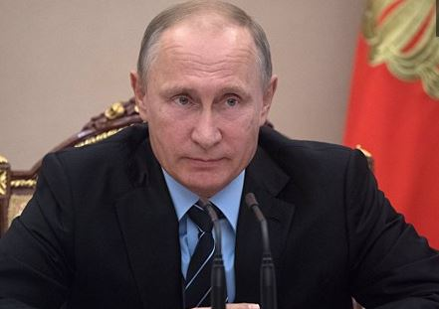
Правительство РФ должно отвязать размер страховых взносов малого бизнеса от МРОТ, заявил президент РФ Владимир Путин.
Руководитель общественной организации "Опора России" Александр Калинин в ходе рабочей встречи с главой государства отметил, что увеличение МРОТа может повысить размер налоговых и других выплат для предпринимателей. Он предложил убрать связь между этими показателями.
"Конечно, таким способом нужно делать, чтобы не навредить в данном случае тем людям, которые сами зарабатывают и ещё рабочие места создают. Поэтому это тоже возможно. Правительство обязательно тоже эту задачу сформулирует, доработайте с ними. Я имею в виду оторвать прямую связь уплаты взносов от величины МРОТа", — заявил Путин.
При этом президент заверил, что власти повысят МРОТ в любом случае, тем более, что для этого есть необходимые возможности.
"Мы обязательно все равно это сделаем. Это наша задача, наши обязательства перед гражданами. Но и просто из чисто моральных соображений у нас люди не могут получать зарплату меньше, чем прожиточный минимум. Это просто невозможно. Мы жили в таких условиях, когда не было возможности решить эту задачу. Теперь, несмотря на все сложности, все-таки экономика растёт", — сказал Путин на встрече с Калининым.
Ранее правительство одобрило законопроект о повышении МРОТ до прожиточного минимума и поручило внести его в Госдуму. На сайте кабмина отмечалось, что принятие законопроекта позволит довести к 2019 году МРОТ до величины прожиточного минимума трудоспособного населения в целом по Российской Федерации и будет способствовать обеспечению повышения заработной платы около 4,5 миллиона работников, в том числе 1,6 миллиона работников бюджетной сферы.

